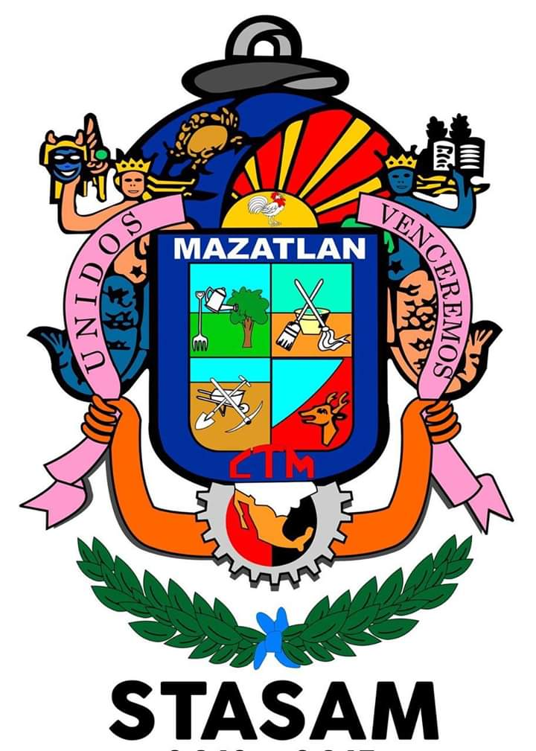
LICITACIÓN PÚBLICA NÚMERO MMOM-LP-23-2023 RELATIVA A LA ADQUISICIÓN DE "268 PAQUETES DE UNIFORMES CORRESPONDIENTES AL MES DE SEPTIEMBRE PARA EL PERSONAL SINDICALIZADO FEMENINO DE ADMINISTRATIVO DE LOS DIFERENTES DEPARTAMENTOS DEL H. AYUNTAMIENTO DE MAZATLÁN" Y "888 PAQUETES DE UNIFORMES CORRESPONDIENTE DEL MES DE AGOSTO PARA EL PERSONAL SINDICALIZADO MASCULINO Y FEMENINO DE CAMPO Y PERSONAL MASCULINO ADMINISTRATIVO DE TODAS LAS ÁREAS DEL H. AYUNTAMIENTO DE MAZATLÁN" CON BORDADO INCLUIDO
LOGOTIPO QUE DEBERAN LLEVAR LAS PRENDAS A PRESENTAR

